Резервуар горизонтальный стальной наземный (РГСП) 100 м3

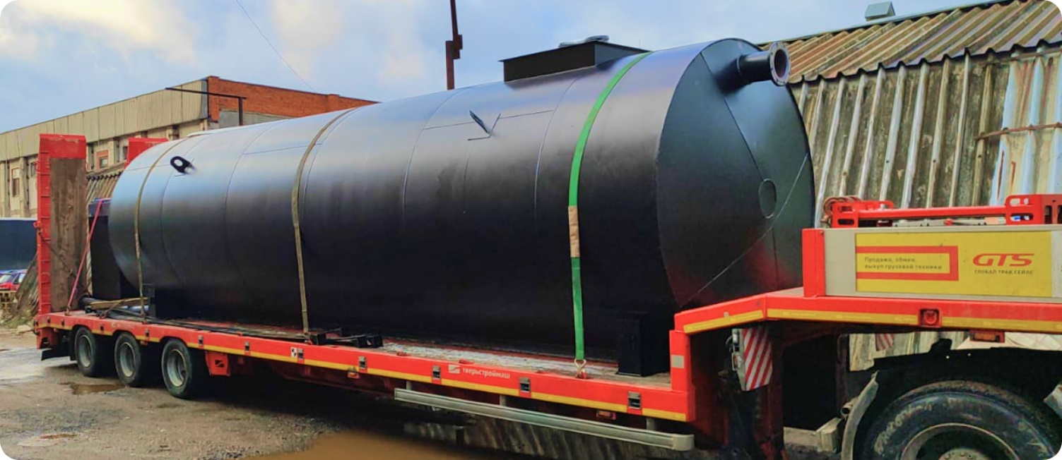

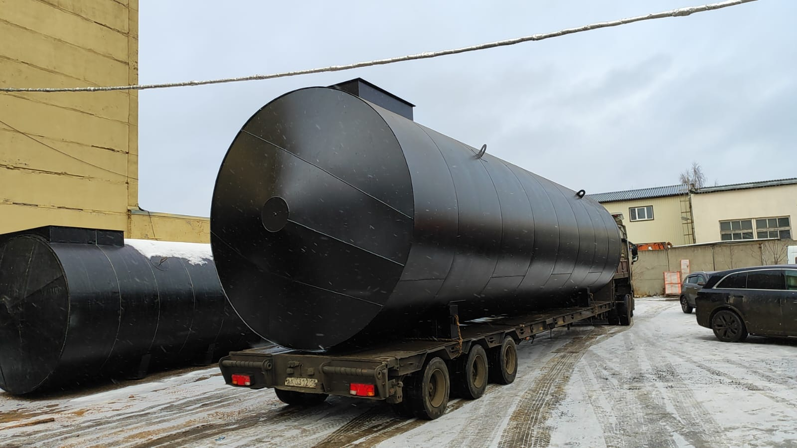

|  |  |
| --- | --- |
| **Самовывоз** | Московская область |
| **Срок изготовления** | В наличии на складе производителя |
| **Порядок оплаты** | 100% аванс |
| **Состав комплекта документации:** | Паспорт металлоконструкций резервуара. Акты по контролю сварных соединений.  Сертификаты соответствия. |
| **Гарантийный срок** | Гарантия 12 месяцев |
| **Срок службы** | Не менее 10 лет |
| **Ваш менеджер ГК ПЗРМ Строев Павел** | Тел: +7 (926) 856-51-40  Email: [p.stroev@pzrm.ru](mailto:p.stroev@pzrm.ru) |

|  |  |
| --- | --- |
| **ОСНОВНЫЕ ПАРАМЕТРЫ:** | |
| Резервуар горизонтальный стальной подземный (РГСП) | 100 м3 |
| Количество стенок | одностенный |
| Количество камер (секций) | 1 шт. |
| Тип днищ | Конические усеченные |
| Материал | Сталь 09Г2С |
| Толщина обечайки | 5 мм. |
| Толщина днищ | 5 мм. |
| Технологический колодец (шахта) 1200х1200х1200 (ДхШхВ) мм. | 1 шт. |
| Ложементы (опоры) | 2 шт. |
| Рымы строповочные | 4 шт. |
| Хомуты крепления к фундаменту | 6 шт. |
| Габариты готового изделия | Ø=3240 мм, L=12600 мм |
| Масса изделия: | 8700 кг. |
| **ШТУЦЕРЫ:** | |
| Люк DN800 | 1 шт. |
| Патрубок DN50 + фланец | 1 шт. |
| Патрубок DN80 + фланец | 2 шт. |
| **АНТИКОРРОЗИЙНАЯ ОБРАБОТКА:** | |
| Наружное покрытие: грунт ГФ-21 ; каучуко-битумная антикоррозионная мастика БКМ 200 | + |
| Внутреннее покрытие: ; АнтикорБЭП-М | + |

С Уважением,

Менеджер по работе с ключевыми клиентами Строев Павел

Тел.: +7 (495) 740-53-51

Моб.: +7 (926) 856-51-40

<http://pzrm.ru/> <http://azs-mini.ru/> [p.stroev@pzrm.ru](mailto:p.stroev@pzrm.ru)